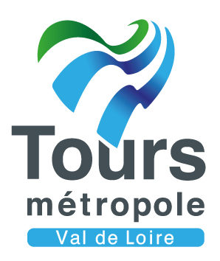
20 novembre 2018

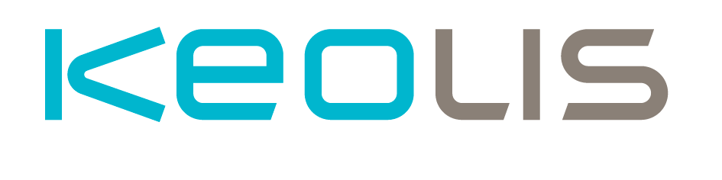
- Le 19 novembre 2018, Tours Métropole Val de Loire a renouvelé sa confiance au Groupe Keolis pour l’exploitation et la maintenance de son réseau de transport urbain Fil Bleu.

- Ce nouveau contrat de délégation de service public, d’une durée de 7 ans, débutera le 1er janvier 2019. Il générera un chiffre d’affaires cumulé prévisionnel de 427 millions d’euros.

- Keolis accompagnera Tours Métropole Val de Loire dans la préparation et le lancement, en 2025, de la deuxième ligne de tramway du réseau.

- D’ici à 2025, Keolis s’engage à augmenter le nombre de voyages de 26% sur l’ensemble du réseau.

Tours Métropole Val de Loire reconduit Keolis pour son réseau de transport en commun

Tours Métropole
Val de Loire
60 avenue Marcel Dassault
CS 30651
37206 Tours Cédex 3
Tél : 02.47.80.11.20
Mail : communication@tours-metropole.fr
Opérateur historique du réseau Fil Bleu, Keolis a de nouveau été choisi par Tours Métropole Val de Loire, à l’issue d’un appel d’offres mené cette année, pour assurer la gestion du réseau de transport en commun Fil Bleu, qui dessert 25 communes de l’agglomération tourangelle (310 700 habitants).

Dans le cadre de la nouvelle délégation de service public (DSP), d’une durée de 7 ans, Keolis aura en charge l’exploitation et la maintenance du réseau de bus et tramway, le service de transport dédié aux personnes à mobilité réduite, ainsi que l’exploitation de la nouvelle ligne de tramway dont le lancement est prévu en 2025.

Lancement d’une nouvelle ligne de tramway

La future ligne B, d’une longueur d’environ 15 kilomètres, reliera la commune de La Riche à Chambray-les-Tours en permettant notamment la desserte des centres hospitaliers régionaux universitaires Bretonneau et Trousseau et du parc scolaire Grandmont. La ligne actuelle A sera prolongée jusqu’à l’aéroport.

Keolis accompagnera la Métropole et ses clients-voyageurs dans la gestion de la période de travaux allant d’octobre 2021 à juin 2024 grâce à une offre adaptée, une information voyageurs performante, réactive et en temps réel au travers des nouveaux outils digitaux.

Vers une mobilité plus durable…

Un autre enjeu majeur de ce contrat sera le respect de la loi de transition énergétique avec, à partir de 2021, le renouvellement progressif du parc de bus en GNV (Gaz Naturel pour Véhicules).

De plus, à partir de septembre 2019, 2 nouveaux services expérimentaux de navettes électriques sur les communes de Joué-lès-Tours et de Saint-Cyr-sur-Loire s’ajouteront au service existant à Tours.

Afin d’encourager l’usage des transports publics, 2 parkings relais supplémentaires seront aménagés, portant leur nombre total à 8.

… et plus connectée

Dès 2019, des innovations digitales importantes seront mises en place au travers de la nouvelle application de mobilité Fil Bleu, de la refonte du site internet et de l’intégration d’un service de transport à la demande avec réservation à la demi-heure.

De petits capteurs, les « Beacons », seront également installés aux stations pour communiquer, via l’appli Fil Bleu, avec les smartphones des voyageurs dès lors que le Bluetooth est activé. Ce service donnera toutes les informations utiles au voyageur sur l’endroit où il se trouve.

L’affichage dynamique sera également déployé dans tous les bus entre 2019 et 2020.

Intégration du transport des personnes à mobilité réduite dans le contrat de DSP

Le transport des personnes à mobilité réduite sera assuré par 19 véhicules. Par ailleurs, l’accessibilité au réseau sera renforcée avec la labellisation Cap Handéo de l’agence commerciale Fil Bleu, le renforcement de partenariats avec des associations locales d’aide aux personnes handicapées et l’intégration du service de transport Fil Blanc, destiné aux personnes à mobilité réduite, à la délégation de service public.

D’ici à 2025, Keolis s’engage à augmenter le nombre de voyages de 26% sur l’ensemble du réseau, soit 47,6 millions de voyages par an et une augmentation des recettes commerciales de 3,5 millions d’euros.

Frédéric Baverez, Directeur Exécutif France, déclare : « Keolis est fier de poursuivre son partenariat avec Tours Métropole Val de Loire et de l’accompagner dans la mise en œuvre d’un projet ambitieux et innovant de mobilité durable à l’échelle de son territoire, dans une enveloppe financière maîtrisée. L’attractivité du réseau Fil Bleu et le rayonnement de la Métropole seront notamment renforcés par de nouveaux outils digitaux, par la transition énergétique avec des bus au GNV et des navettes électriques, ainsi que par le lancement de la deuxième ligne de tramway en 2025 ».

Fréderic Augis, Vice-Président de Tours Métropole Val de Loire, délégué aux Mobilités est quant à lui « heureux de voir aboutir cette longue procédure qui reconduit la société Keolis dans la gestion du transport en commun de notre territoire. Nous pouvons lancer une nouvelle offre de transport, économiquement plus compétitive afin d’accompagner nos politiques, pour un transport plus sûr, plus équilibré et plus écologique, répondant aux besoins de nos habitants et aux enjeux de demain ».

Chiffres clés du nouveau contrat
427 millions d'investissement financier en faveur du transport public
Une deuxième ligne de tramway
+ 26 % d'augmentation du nombre de voyages

Le réseau Fil Bleu (actuel) en quelques repères
26 lignes de bus régulières
1 ligne de tramway
10,3 millions de kilomètres parcourus par an
Plus de 50 000 abonnés
37,5 millions de voyages en 2017
+67% d’augmentation de fréquentation entre fin 2011 et fin 2018

Keolis
Pionnier dans le secteur des transports publics, Keolis s’associe aux décideurs publics pour faire de la mobilité partagée un atout pour les villes et leurs communautés. Reconnu à l’international comme l’opérateur numéro un des tramways et des métros automatisés, Keolis adopte une approche innovante avec tous ses partenaires et filiales (Kisio, LeCab, EFFIA, Keolis Santé et Cykleo) afin de développer de nouvelles formes de mobilité partagée et sur mesure, et renforce son cœur de métier à travers un éventail de modes de transport incluant des trains, bus, cars, trolleybus, véhicules de location privés partagés, navettes fluviales, ferries, vélos, services d’autopartage, véhicules électriques autonomes et téléphériques urbains. En France, Keolis est aujourd’hui le numéro un dans les services de transport médicaux grâce à la création de Keolis Santé en juillet 2017. Le Groupe est également le numéro deux du stationnement à travers sa filiale EFFIA.
L’entreprise est détenue à 70 % par la SNCF et à 30 % par la Caisse de dépôt et placement du Québec (CDPQ). Keolis emploie 63 000 personnes dans 16 pays et a enregistré un chiffre d’affaires de 5,4 milliards d’euros en 2017. Chaque année, plus de 3 milliards de voyageurs à travers le monde empruntent les services de mobilité partagée de Keolis.
*Établi historiquement en France, Keolis a développé ses activités en Allemagne, en Australie, en Belgique, au Canada, en Chine, au Danemark, en Inde, au Luxembourg, en Norvège, aux Pays-Bas, au Portugal, au Qatar, en Suède, au Royaume-Uni et aux États-Unis.

CONTACT
Céline Pasqualini  Directrice des relations médias  01 71 32 93 01  celine.pasqualini@keolis.com  www.keolis.com |  | Nicolas Clément  Chargé des relations médias  01 71 32 97 03  nicolas.clement@keolis.com  www.keolis.com

Association créée par les personnes handicapées pour les personnes handicapées et les personnes âgées. Le label Cap Handéo permet aux personnes de mieux identifier les organismes proposant un service de qualité dans différents domaines, notamment en matière de services de mobilité.

